|  |
| --- |
| БЕЛОРУССКИЙ ГОСУДАРСТВЕННЫЙ УНИВЕРСИТЕТ |
| Факультет прикладной математики и информатики |
| Кафедра информационных систем управления |
| Лукьянович Александр Сергеевич  10 группа, 2 курс |
| Лабораторная работа |
|  |
|  |
| **Итерационный метод вращений. Итерационно-степенной метод**    **Преподаватель**  *Полевиков Виктор Кузьмич* |
|  |
| Дата сдачи:  08.12.2016 |

Оглавление

Постановка задачи 3

Итерационный метод вращений: 3

Итерационно-степенной метод: 3

Краткая теория 4

Итерационный метод вращений: 4

Итерационно-степенной метод: 5

Листинг программы 6

Результаты 8

# Постановка задачи

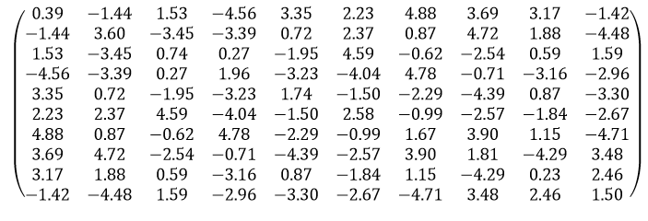Рассматриваем следующую матрицу $A$: $A=A^{T}>0$, где $A$– вещественная матрица.

$$A=$$

## Итерационный метод вращений:

1. Построить стандартную программу для поиска спектра матрицы $A$ по методу вращений Якоби для числа уравнений $n ≥ 2$ с заданной точностью $ε={10}^{-5}$
2. Найти с помощью этой программы все собственные значения $λ_{i}(A)$. Останавливать итерационный процесс по апостериорной оценке, т.е. заканчивать вычисления при $\left|a_{ij}\right|≤ε, i,j=\overline{1,n}, i≠j, A=\left\{a_{ij}\right\}$.

## Итерационно-степенной метод:

1. Построить стандартную программу для поиска спектрального радиуса $ρ\left(A\right)=\max_{i}\left|λ_{i}(A)\right|$ по итерационно-степенному методу для числа уравнений $n ≥ 2$ с заданной точностью $ε={10}^{-5}$.
2. Решить систему с помощью этой программы и получить ${λ_{i}}^{(k+1)}$. Останавливать итерационный процесс по апостериорной оценке, т.е. заканчивать вычисления при $\left\|{λ_{i}}^{(k+1)}-{λ_{i}}^{(k)}\right\|≤ε$.

# Краткая теория

## Итерационный метод вращений:

Строим итерационную последовательность $A^{(k+1)}=U_{kl}^{-1}A^{(k)}U_{kl}$ (у подобных матриц спектры равны), где $U$– матрица вращений, а $k, l$– индексы максимального по модулю внедиагонального элемента.

Матрица $U$ имеет следующий вид:

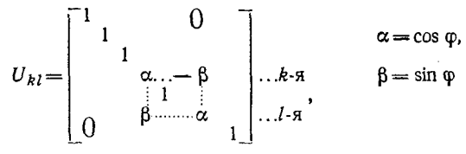

Непосредственно перемножением легко проверить, что $U_{kl}^{T}U_{kl}=E$, поэтому итерационная последовательность приобретает вид $A^{(k+1)}=U_{kl}^{T}A^{(k)}U_{kl}$. $A^{\left(k+1\right)}\underset{→}{}Λ, где Λ-диагональная матрица собственных значений$

Для упрощения формул $A∷=A^{(k)}$

$$μ=\frac{2*a_{kl}}{a_{kk}-a_{ll}}$$

$α{=\sqrt{\frac{1}{2}(1+\frac{1}{\sqrt{1+μ^{2}}}}}$)

$β{=signμ\sqrt{\frac{1}{2}(1-\frac{1}{\sqrt{1+μ^{2}}}}}$)

Построим матрицу $B=AU_{kl}$, которая отличается от матрицы $A$ только элементами $k-го и l-го$ столбцов, остальные элементы совпадают:

$$\left\{\begin{aligned}b_{ik}=a_{ik}α+a_{il}β \\ b_{il}=-a_{ik}β+a_{il}α \\ b_{ij}=a_{ij}, j≠k, j≠l\end{aligned}\right. i,j=\overline{1, n}$$

Аналогично, матрица $C=U_{kl}^{T}B$ отличается от матрицы $B$ только элементами $k-й и l-й$ строк:

$$\left\{\begin{aligned}c_{ki}=b_{ki}α+b_{li}β \\ c_{li}=-b_{ki}β+b_{li}α \\ c_{ji}=b_{ji}, j≠k, j≠l\end{aligned} \right. i,j=\overline{1, n}$$

Полученная матрица $С=A^{(k+1)}=U_{kl}^{-1}A^{(k)}U_{kl}$.

Останавливаем итерационный процесс при $\left|{a_{ij}}^{(k+1)}\right|≤ε, i,j=\overline{1,n}, i≠j$.

## Итерационно-степенной метод:

Перенумеровываем в порядке убывания модули собственных значений:

$$\left|λ_{1}\right|>\left|λ_{2}\right|≥…≥\left|λ_{n}\right|$$

Таким образом, искомое собственное значение $\left|λ_{1}\right|$. Выбираем произвольное начальное итерационное приближение $y^{(0)}=\left({y_{1}^{(0)} \atop \begin{aligned}y_{2}^{(0)} \\ ⋮ \\ y_{n}^{(0)}\end{aligned}}\right)≠0$.

Строим итерационную последовательность $y^{(k+1)}=Ay^{(k)}$. Последовательность собственных значений $λ_{1}^{(k+1)}=\frac{(y^{\left(k+1\right)},y^{(k)})}{(y^{\left(k\right)},y^{(k)})}, k=0,1,2,…$ сходится к искомому собственному значению $λ_{1}$. Останавливаем итерационный процесс при $\left\|{λ_{i}}^{(k+1)}-{λ_{i}}^{(k)}\right\|≤ε$. Чтобы не получать переполнений или исчезновений чисел, после каждой итерации нормируем вектор:

$${\tilde{y}}^{(k)}=\frac{y^{\left(k\right)}}{{\left\|y^{(k)}\right\|}_{с}}, где {\left\|y^{(k)}\right\|}_{с}=\max_{i}\left|y_{i}^{(k)}\right|, i=\overline{1,n}$$

$$y^{(k+1)}=A{\tilde{y}}^{(k)}$$

$$λ_{1}^{(k+1)}=\frac{(y^{\left(k+1\right)},{\tilde{y}}^{(k)})}{({\tilde{y}}^{\left(k\right)},{\tilde{y}}^{(k)})}, k=0,1,2,…$$

# Листинг программы

Программа выполнена на языке программирования C++, в среде Microsoft Visual Studio Community 2015.

#include "resources.h"

int main(int argc, char argv[]) {

setlocale(LC_ALL, ".1251");

const int n = 10;

const double eps = pow(10, -5);

try {

ifstream fin("input.txt");

matrix<double> A(create(n, fin));

fin.close();

ofstream fout("output.csv", ios_base::trunc);

fout << "матрица А:" << endl;

print(A, fout);

fout << "\nматрица собственных значений:" << endl;

printf(IMV(A, eps), fout);

pair<double, vector<double>> maxL(ISM(A, eps));

fout << "\nмаксимальное собственное значение:\n" << maxL.first

<< "\n\nсобственный вектор для него:" << endl;

printf(maxL.second, fout);

fout << "\nA*y:\n";

printf(prod(A, maxL.second), fout);

fout << "\nл*y:\n";

printf(maxL.first*maxL.second, fout);

fout.close();

}

catch (exception& e) { cerr << e.what() << endl; }

return 0;

}

template<typename T>

int sign(T val) {

if (val > 0)

return 1;

else if (val == 0)

return 0;

return -1;

}

pair<size_t, size_t> findMaxNotDiagElement(matrix<double> A) {

size_t k = 0, l = 0;

double max = INT_MIN;

for (size_t i(0); i < A.size1(); i++)

for (size_t j(i + 1); j < A.size2(); j++)

if (fabs(A(i, j)) > max) {

k = i;

l = j;

max = fabs(A(i, j));

}

return pair<size_t, size_t>(k, l);

}

bool checkMatrix(matrix<double> A, const double eps) {

for (size_t i(0); i < A.size1(); i++)

for (size_t j(0); j < A.size2(); j++)

if (i == j)

continue;

else if (fabs(A(i, j)) > eps)

return false;

return true;

}

matrix<double> IMV(matrix<double> A, const double eps) {

while (!checkMatrix(A, eps)) {

pair<size_t, size_t> temp(findMaxNotDiagElement(A));

size_t k = temp.first;

size_t l = temp.second;

double mju = 2 * A(k, l) / (A(k, k) - A(l, l));

double alpha = sqrt(0.5*(1 + 1 / sqrt(1 + mju*mju))); //cos

double betta = sign(mju)*sqrt(0.5*(1 - 1 / sqrt(1 + mju*mju))); //sin

matrix<double> B(A.size1(), A.size2());

for (size_t i(0); i < B.size1(); i++) {

B(i, k) = A(i, k)*alpha + A(i, l)*betta;;

B(i, l) = -A(i, k)*betta + A(i, l)*alpha;

for (size_t j(0); j < B.size2(); j++)

if (j != k && j != l)

B(i, j) = A(i, j);

}

matrix<double> C(A.size1(), A.size2());

for (size_t i(0); i < C.size1(); i++) {

C(k, i) = B(k, i)*alpha + B(l, i)*betta;

C(l, i) = -B(k, i)*betta + B(l, i)*alpha;

for (size_t j(0); j < C.size2(); j++)

if (j != k && j != l)

C(j, i) = B(j, i);

}

A = C;

}

return A;

}

pair<double, vector<double>> ISM(matrix<double> A, const double eps) {

vector<double> y(A.size1(), 1);

double lambda = 0;

while (true) {

vector<double> yNext(prod(A, y));

double lambdaNext = inner_prod(yNext, y) / inner_prod(y, y);

if (fabs(lambdaNext - lambda) <= eps)

break;

lambda = lambdaNext;

y = yNext;

y /= norm_inf(y);

}

return pair<double, vector<double>>(lambda, y / norm_inf(y));

}

# Результаты

С помощью метода вращений получаем диагональную матрицу собственных значений $Λ$: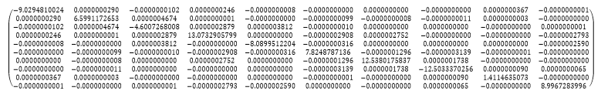

Находя по итерационно-степенному методу максимальное собственное значение:

$$ρ\left(A\right)=13.0732796521015$$

Собственный вектор для него:

$$y=$$

|  |
| --- |
| -0.24473 |
| 0.126833 |
| -0.45441 |
| 1 |
| -0.67297 |
| -0.66527 |
| 0.863819 |
| 0.856866 |
| -0.50628 |
| -0.19239 |

|  |
| --- |
| -3.19941 |
| 1.658115 |
| -5.94052 |
| 13.07317 |
| -8.79782 |
| -8.69723 |
| 11.29286 |
| 11.20196 |
| -6.61873 |
| -2.51514 |

Выполним проверку:

$$λy=$$

$$Ay=$$

|  |
| --- |
| -3.22578 |
| 1.631502 |
| -5.9362 |
| 13.07471 |
| -8.79086 |
| -8.68991 |
| 11.28579 |
| 11.22613 |
| -6.59912 |
| -2.52687 |